**Cisco Packet Tracer. Отработка комплексных практических навыков**

# Топология

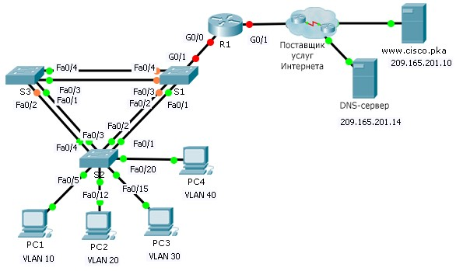



# Таблица адресации

|  |  |  |  |  |
| --- | --- | --- | --- | --- |
| **Устройство** | **Интерфейс** | **IP-адрес** | **Маска подсети** | **Шлюз по умолчанию** |
| R1 | G0/0.10 | 172.31.10.1 | 255.255.255.224 | — |
| G0/0.20 | 172.31.20.1 | 255.255.255.240 | — |
| G0/0.30 | 172.31.30.1 | 255.255.255.128 | — |
| G0/0.40 | 172.31.40.1 | 255.255.255.192 | — |
| G0/1 | Назначенный DHCP | Назначенный DHCP | — |
| PC1 | NIC | Назначенный DHCP | Назначенный DHCP | Назначенный DHCP |
| PC2 | NIC | Назначенный DHCP | Назначенный DHCP | Назначенный DHCP |
| PC3 | NIC | Назначенный DHCP | Назначенный DHCP | Назначенный DHCP |
| PC4 | NIC | Назначенный DHCP | Назначенный DHCP | Назначенный DHCP |

© Корпорация Cisco и/или ее дочерние компании, 2016. Все права защищены. В данном документе содержится

общедоступная информация компании Cisco. Страница **1** из **2**

## Cisco Packet Tracer. Отработка комплексных практических навыков

# Назначения портов сетям VLAN и информация о DHCP

|  |  |  |  |
| --- | --- | --- | --- |
| **порты** | **Номер сети VLAN — имя** | **Имя пула DHCP** | **Сеть** |
| Fa0/5 — 0/9 | VLAN 10 — Sales | VLAN_10 | 172.31.10.0/27 |
| Fa0/10 – Fa0/14 | VLAN 20 — Production | VLAN_20 | 172.31.20.0/28 |
| Fa0/15 – Fa0/19 | VLAN 30 — Marketing | VLAN_30 | 172.31.30.0/25 |
| Fa0/20 — Fa0/24 | VLAN 40 — HR | VLAN_40 | 172.31.40.0/26 |

# Сценарий

В заключительном задании необходимо настроить виртуальные локальные сети (VLAN), магистральные каналы, DHCP-сервер, агенты DHCP-ретрансляции, а также настроить маршрутизатор в качестве DHCP-клиента.

# Требования

Используя информацию из таблиц, приведенных выше, реализуйте следующие требования:

* Создайте сети VLAN на коммутаторе **S2** и назначьте сети VLAN соответствующим портам. Имена чувствительны к регистру.
* Настройте коммутатор **S2** для транкового канала.
* Настройте все нетранковые порты на коммутаторе **S2** в качестве портов доступа.
* Настройте на маршрутизаторе **R1** маршрутизацию между VLAN. Имена подынтерфейсов должны соответствовать номеру сети VLAN.
* Настройте маршрутизатор **R1** таким образом, чтобы он работал в качестве DHCP-сервера для сетей VLAN, подключенных к коммутатору S2.
  + Создайте пул DHCP для каждой сети VLAN. Имена чувствительны к регистру.
  + Назначьте каждому пулу соответствующие адреса.
  + Настройте DHCP таким образом, чтобы он предоставил адрес шлюза по умолчанию.
  + Для каждого пула настройте DNS-сервер 209.165.201.14.
  + Запретите распределение первых десяти адресов из каждого пула для оконечных устройств.
* Убедитесь в том, что каждому компьютеру назначен адрес из надлежащего пула DHCP.

**Примечание.** Назначения DHCP-адресов требуют времени. Для ускорения процесса нажмите кнопку **Fast Forward Time** (Ускорить).

* Настройте маршрутизатор **R1** в качестве клиента DHCP, чтобы он получил IP-адрес от сети интернет-провайдера.
* Убедитесь, что теперь все устройства могут отправлять эхо-запросы друг другу и на адрес **www.cisco.pka**.

© Корпорация Cisco и/или ее дочерние компании, 2016. Все права защищены. В данном документе содержится

общедоступная информация компании Cisco. Страница **2** из **2**